2023年历史中考备考复习专题
专题六 古今中外科技发展
- 时空观念
①中国古代科技成就
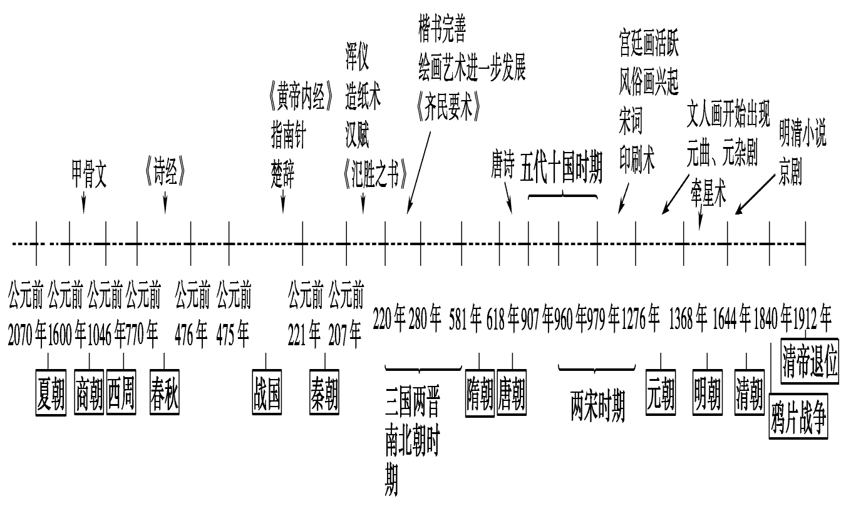
②中国现代重大科技成就
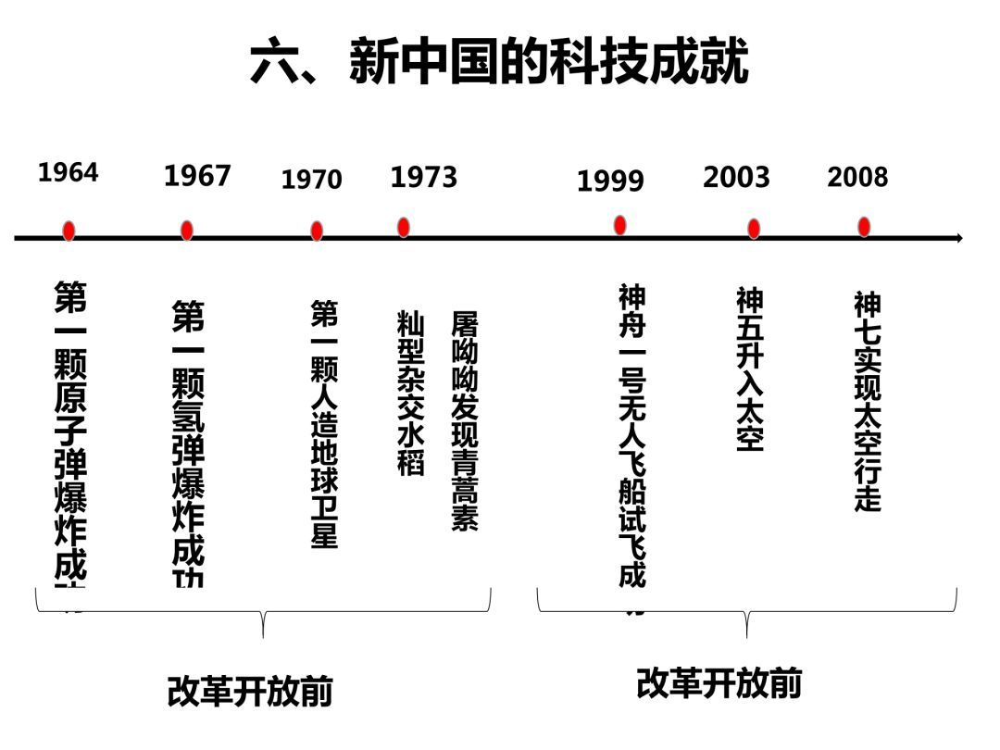
③世界科技发展
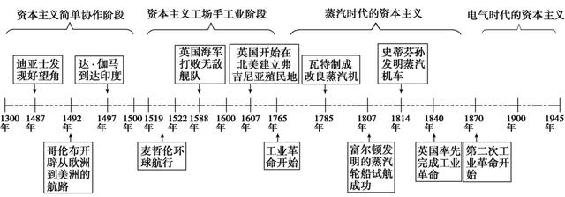
- 思维导图：
①中国古代科技成就
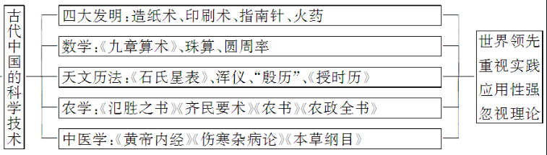

②中国现代重大科技成就
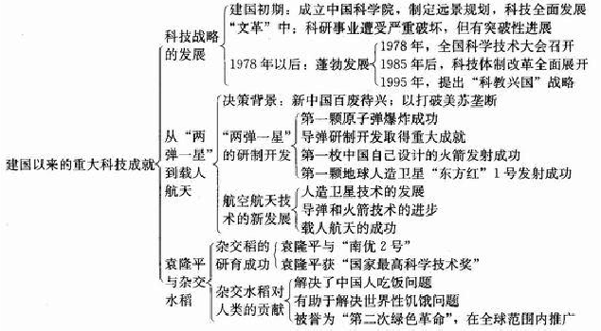
③世界科技发展
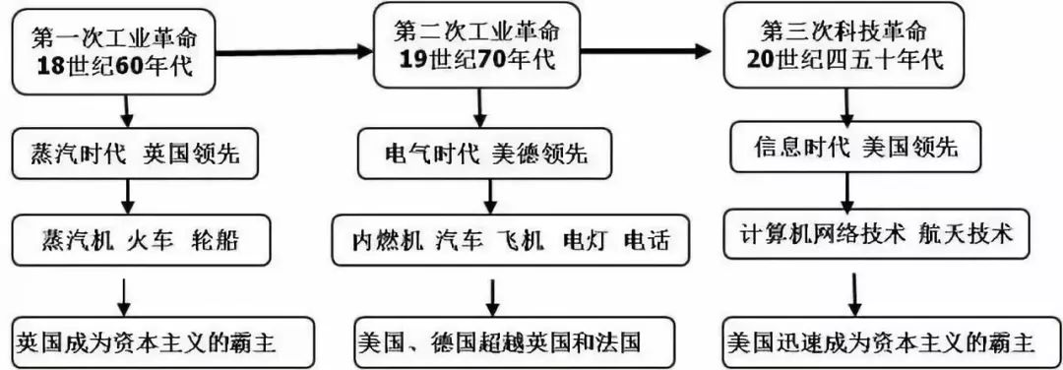
3.热点：袁隆平培育成功籼型杂交水稻50周年（1973年）；神舟五号发射成功20周年(2003年)；2022年中国空间站建设取得历史性突破。
4.考点归纳
一、中国古代科技成就：
1、四大发明：
名称 | 发明时间 | 意义
造纸术 | ①世界上已知最早的纸是西汉时期用麻做的纸  ②东汉蔡伦改进造纸术（蔡侯纸） | 造纸术的发明，为人类提供了经济、便利的书写材料，深刻地影响了世界文明的发展进程。
印刷术 | ①雕版印刷术：隋唐时期发明  ②活字印刷术：北宋的毕昇发明 | 印刷术的发明，加快文化的传播，有利于文化和教育的普及，对人类文明的发展产生了重大的影响。（推动了欧洲文艺复兴运动的产生。）
指南针 | ①战国时，人们利用天然磁石制成“司南”，这是最早的指南仪器。  ②北宋时，人们开始用人造磁铁制成指南工具指南针，并开始用于航海事业。 | 指南针应用于航海，大大促进了世界远洋航海技术的发展。（为新航路开辟创造了条件）
火药 | ①唐朝时，中国人已经发明了火药。②唐末，火药开始应用于军事领域。 | 对欧洲的火器制造和作战方式产生巨大影响，推动了欧洲社会的变革。（推动了早期的资产阶级革命）

- 数学
（1）祖冲之与圆周率：南朝的祖冲之，是我国古代的著名的数学家，在世界上第一次把圆周率的数值精确地计算到小数点以后的第七位数字 。领先世界近一千年。
- 医学
（1）张仲景：汉代最著名的医学家，后世尊称为“医圣”。著有《伤寒杂病论》一书，发展了中医学的理论和治疗方法。
（2）华佗：汉代最著名的民间医生，擅长针灸和外科手术。他制成的全身麻醉药剂“麻沸散”是世界医学史上的创举。他还创制了一套医疗体操“五禽戏”，能强身健体。
（3）李时珍：明朝卓越医药学家，他写了一部具有总结性的药物学巨著《本草纲目》，在世界医药史上占有重要的地位。
4、农业手工业工艺
《天工开物》：明朝杰出科学家宋应星编著。书中对我国古代的农业和手工业生产技术进行了全面的总结，被誉为“中国17世纪的工艺百科全书”。
5、农学
徐光启：明末农学家，著有《农政全书》，《农政全书》是一部农业百科全书。
6、工程建设
（1）都江堰：由秦国蜀郡郡守李冰主持修建，是一座综合性的水利枢纽，发挥出防洪、灌溉、水运等功能，充分反映出我国人民的智慧。是中国水利工程技术的伟大奇迹，也是世界水利工程的璀璨明珠，是全世界迄今为止仅存的一项伟大生态工程。
（2）大运河：隋炀帝时修建，以洛阳为中心，南起余杭，北达涿郡，是古代最长的运河，加强了南北地区的政治、经济和文化交流。
二、中国现代重大科技成就
1、“两弹一星”：指的是原子弹、导弹、人造地球卫星。
（1）、1964年10月16日，我国第一颗原子弹爆炸成功。
（2）1966年我国第一次成功进行了发射导弹核武器的实验。
（3）、1967年，我国第一颗氢弹爆炸成功。
（4）、1970年，我国成功发射了第一颗人造地球卫星——东方红一号；
（5）、“两弹一星”成功的意义：极大地鼓舞了中国人民的志气，振奋了中华民族的精神。它打破了当时有核大国的核垄断，增强了我国的国防实力，大大提高了我国的国际地位。
2、水稻专家袁隆平：1973年袁隆平在世界上首次育成籼型杂交水稻，他被国际农学界誉为“杂交水稻之父”。
3、中国药学家屠呦呦：20世纪70年代，屠呦呦发现了青蒿素,获得2015年诺贝尔生理学或医学奖。
4、科技强军：略

三、世界科技发展
线索一：三次科技革命
类别 | 第一次工业革命 | 第二次工业革命 | 第三次科技革命
开始时间 | 18世纪60年代 | 19世纪六七十年代 | 20世纪四五十年代
时代特征 | 蒸汽时代 | 电气时代 | 信息时代
主要标志 | 蒸汽机的广泛应用 | 电力和内燃机广泛应用 | 电子计算机的广泛应用
领先国家 | 英国 | 美、德 | 美国
主要成就 | 哈格里夫斯发明珍妮机、瓦特改进蒸汽机、斯蒂芬森设计蒸汽机车、 现代工厂制度的确立 | 本茨制造出由内燃机驱动的汽车、莱特兄弟发明飞机、爱迪生发明耐用的白炽灯泡、化学工业和新材料 | 原子能、电子计算机、航天技术、生物工程等 ,电子计算机的广泛使用是第三次科技革命的重要成就
新动力、  新能源 | 动力来源：蒸汽机  新能源：煤 | 动力来源：发电机和电动机、内燃机  新能源：电力、石油 | 新能源：核能、太阳能
新交通、  通讯工具 | 蒸汽机车 | 汽车、飞机、电车、电话、  电报 | 网络通讯
新兴的部门 | 机器制造业 | 石油化工业、汽车制造业、电力工业 | 信息技术产业、核工业、航空航天工业、电子工业
对中国的影响 | （1）消极：政治上，工业革命后的英国发动鸦片战争，中国开始沦为半殖民地半封建社会  经济上，自然经济开始解体，中国被迫卷入资本主义世界市场  （2）积极：洋务运动学习西方先进技术，中国（经济）近代化开始。 | （1）消极：发动了甲午中日战争和八国联军侵华，掀起瓜分中国的狂潮；中国完全陷入半殖民地半封建社会的深渊；  （2）积极：政治上：资产阶级掀起维新变法运动和辛亥革命，推动了中国政治近代化。经济上：民族资本主义得到初步发展  思想上：从学习西方技术转为学习政治制度 | （1）中华人民共和国成立以来，大力发展科技，综合国力和国际地位不断提高  （2）代表成就：“两弹一星”、杂交水稻等

线索二： 科技改变世界
 | 第一次工业革命 | 第二次工业革命 | 第三次科技革命
生产力 | 极大地提高了生产力水平，人类进入“蒸汽时代” | 生产力迅速发展，人类进入“电气时代” | 推动社会生产力空前发展，人类进入“信息时代”
世界格局 | 政治：（1）促使资本主义国家确立起对世界的统治  - 英国成为世界霸主  - 形成了西方先进、东方落后的局面  经济：资本主义世界市场初步形成。英国成为“世界工厂” | 政治：美国、德国崛起，英法逐渐落后，帝国主义国家之间政治经济发展不平衡，矛盾加剧，形成两大军事侵略集团，最终导致一战爆发  经济：资本主义世界市场最终形成，东西方的经济联系日益密切，但差距进一步拉大 | 政治：推动了世界多极化趋势的发展  经济：使经济全球化趋势加速发展
生产  方式 | 大机器生产取代手工劳动 , 现代工厂制度最终确立 | 机械化生产方式逐步普及,使 流水线生产成为可能 | 实现了生产方式的自动化 ,并向信 息化、智能化方向发展
产业  结构 | 以棉纺织业为主的轻工业发展迅速。 | 重工业得到快速发展 | 第三产业发展迅速
城乡结构  （城市化） | 农村人口向城镇流入，城市人口、数量和规模越来越大；农村人口占比不断减少；
人口增长 | 两次工业革命极大地提高了生产力，推动了人口的迅速增长
妇女地位 | 妇女逐渐解放，获得越来越多的权利，地位逐渐提高
教育 | 推动教育体系的完善及教育的普及，提高了欧美各国的大众文化水平，促进了社会的发展
民主  进程 | (1) 工人运动兴起 , 英国工人 阶级获得了政治权利  (2) 妇女走入工厂, 为其地位的提高奠定了基础 | (1) 妇女成为工业劳动者 , 为妇女社会地位的提高创造了条件  (2) 西方资本主义国家的妇女开始获得选举权 | (1) 主要资本主义国家建立社会福利制度  (2) 妇女地位明显提高 ,全世界绝大多数的国家和地区的妇女有了选举权
1、科技革命的共同影响：
（1）,创造了巨大的生产力，促进经济的发展。
（2）提高了人民的生活质量，改变了人民的生活方式和思维方式。
（3）推动了社会的进步。.
2、为什么说科技是一把双刃剑？怎样兴利除弊？
原因：（1）积极影响：科技是第一生产力，促进了经济的发展；提高了人们的生活质量，丰富了人们的物质生活；改变了人们的生活方式和思维方式；提高了人们的工作效率；方便了人们的出行，加强了人与人之间的联系等。
（2）消极影响：战争问题：如一战中的毒气弹、二战中的原子弹；环境问题：废气、环境污染等；高科技犯罪；网络黑客等；其他问题：社会道德问题等。
3、.三次工业(科技)革命对中国的影响。
(1)第一次工业革命:①西方列强发动两次鸦片战争,使中国社会性质开始发生变化。②近代工业产生。③先进的中国人开始向西方学习。
(2)第二次工业革命:①帝国主义掀起瓜分中国的狂潮,中国完全沦为半殖民地半封建社会。②中国民族资本主义发展。③中国人民救亡图存运动高涨。
(3)第三次科技革命:促使中国经济高速发展,中华民族走向复兴。
4、中国如何应对科技发展潮流
(1)以经济建设为中心,为科技发展奠定物质基础。
(2)实施“科教兴国”战略和人才强国战略。
(3)坚持改革开放,坚持科学发展观。
(4)科技是一把双刃剑,在发展科技的过程中,要趋利避害,保护环境。

